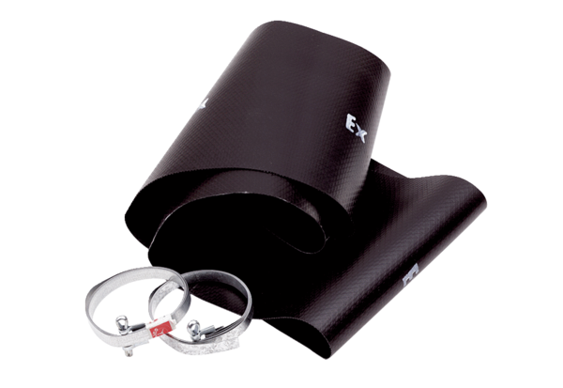Złącze elastyczne EL 60 ExOpakowanie jednostkowe: 1 sztukaAsortyment: C
Numer artykułu: 0092.0238Producent: MAICO

